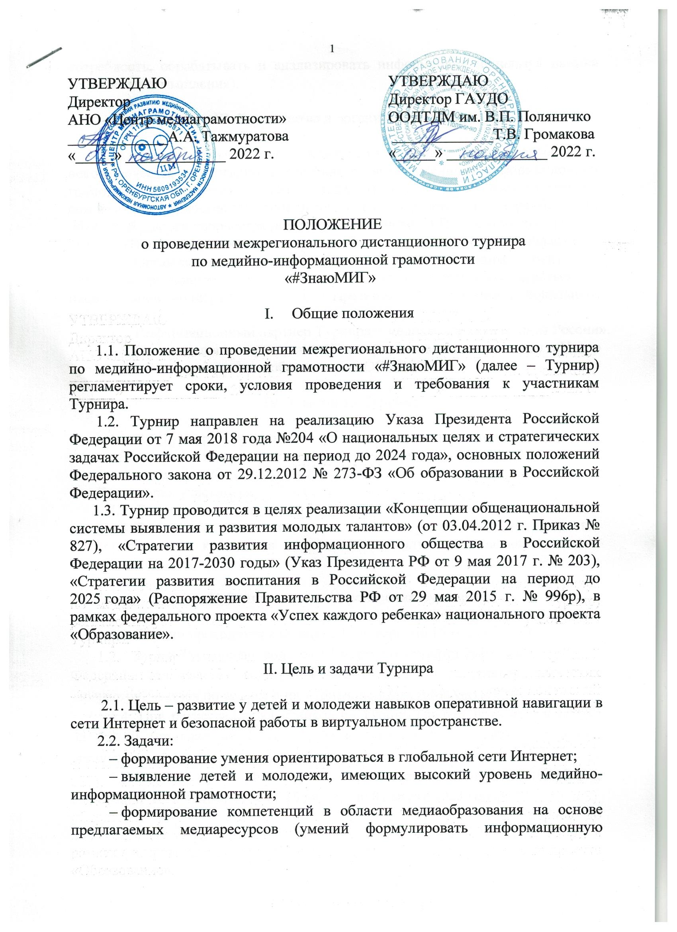

потребность, обрабатывать и анализировать информацию, используя навыки критического мышления).

III. Руководство и организация Турнира

3.1. Общее руководство Конкурсом осуществляют автономная некоммерческая организация содействия развитию медийно-информационной грамотности населения «Центр медиаграмотности» и государственное автономное учреждение дополнительного образования «Оренбургский областной Дворец творчества детей и молодежи им. В.П. Поляничко» (далее – ООДТДМ) при поддержке министерства образования Оренбургской области.

3.2. Организационно-экспертную поддержку Турнира оказывает Комиссия по вопросам информационного сопровождения государственной национальной политики Совета при Президенте РФ по межнациональным отношениям.

3.3. Информационный партнер Турнира − медиахолдинг «Регионы России».

3.4. Организация и проведение Турнира возлагается наотдел «Центр художественно-эстетического образования» ООДТДМ.

IV. Участники Турнира

4.1. В Турнире принимают участие команды школьных детских медиацентров, дети и молодежь в возрасте 12–18 лет:

– I категория участников – 12–14 лет;

– II категория участников – 15–18 лет.

4.2. Допускается командное и индивидуальное участие.

4.3. В состав команды входит 10 человек. Она складывается автоматически из количества поданных индивидуальных заявок от одной организации.

V. Этапы и сроки и проведения Турнира

5.1. Турнир проводится в период с 15 января по 15 марта 2023 г.

5.2. Итоги Турнира подводятся с 1 марта по 15 марта 2023 года.

5.3. Для участия в Турнире необходимо до 15 января 2023 года зарегистрироваться по ссылке <https://forms.gle/6Zjzu36MsXeB1cPY6>.

5.4. При регистрации участников на Турнир следует прикрепить ссылку на файлы (приложение 1 или 2, 3) и скан-копию квитанции об оплате организационного взноса.

5.5. Задания будут размещаться в сообществе Турнира на платформе социальной сети «ВКонтакте» с 15 января по 01 марта 2023 года.

VI. Порядок проведения Турнира

6.1 Турнир состоит из трех треков.

6.1.1. Первый трек проводится с 15 января по 1 февраля 2023 года. Участники Турнира проходят онлайн-тестирование, которое включает в себя задания по теоретической части. (приложение 2).

6.1.2. Второй трек проводится в срок с 1 февраля по 15 февраля 2023 года и состоит из выполнения практического задания (проведение эссе).

6.1.3. Третий трек проводится в срок с 15 февраля по 1 марта 2023 года и состоит из выполнения второго практического задания (создание медиапродукта).

VII. Критерии оценки заданий Турнира

7.1. Оценивание Турнира осуществляется по критериям.

7.1.1. Первый трек включает в себя теоретическую часть Турнира, и представляет собой онлайн-тестирование, включающее 20 вопросов, выявляющих уровень общественно-политической и художественной культуры участников Турнира, степень их знакомства с миром медиа, навыки оперативной навигации и безопасной работы в виртуальном пространстве, знание правил информационной гигиены.

Максимальное количество баллов – 50.

7.1.2. Во втором треке участникам предлагается задание по написанию эссе, которое оценивается по следующим критериям:

– содержательность;

– стиль;

– способность излагать свои мысли;

– орфографическая грамотность.

Макс. количество баллов – 20.

7.1.3. Третий трек включает в себя выполнение практического задания –обработка видео или обработка фотографии и создание фотоистории (по выбору участника), которые будут оцениваться по следующим критериям:

Обработка видео:

– техническое исполнение работы (звук, цвет, свет, монтаж, видеоряд);

– непрерывная сюжетная линия;

– соответствие содержания заданной теме

– художественная и эстетическая целостность и ценность представленного материала;

Макс. количество баллов – 20

Обработка фотографии и создание фотоистории:

– художественный вкус;

– композиционное решение (экспозиционное, цветовое и световое решение);

– эстетический вид;

– непрерывная сюжетная линия.

Макс. количество баллов – 20.

7.2. Каждый критерий оценивается по пятибалльной системе. Итоговая оценка складывается из общей суммы результатов оценивания теоретической и практической частей конкурсной работы.

VIII. Подведение итогов и награждение

8.1. В состав жюри входят эксперты – специалисты в области медиаобразования.

8.2. Победители Турнира определяются в индивидуальном зачете каждой возрастной группы и награждаются дипломами за I, II, III места. Остальные участники получают сертификат об участии в Турнире.

8.3. Команда-победитель определяется по наибольшей сумме баллов всех участников и награждается дипломом победителя.

8.4. Дипломы, сертификаты рассылаются в электронном виде по адресам, указанным участниками при регистрации.

8.5. Победители Турнира будут рекомендованы к участию в мероприятиях по медианаправлению регионального и межрегионального уровней.

8.6. Итоги Турнира будут представлены на портале ООДТДМ (<http://odtdm.ru>, <https://muzhud.wixsite.com/omho>), на образовательном портале «Внешкольник.ru» (<http://vneshkolnik.ru/>), в приложении научно-методического журнала «Внешкольник Оренбуржья», бюллетене для детей и родителей «Семья+», на сайте Комиссии по вопросам информационного сопровождения государственной национальной политики при Президенте РФ (https://sovetnational.ru) в срок до 20.03.2023 г.

IХ. Финансирование Турнира

9.1. Финансирование Турнира осуществляется за счет средств организаторов и организационного взноса участников.

9.2. Организационный взнос составляет 200 рублей с одного участника Турнира.

9.3. Организационный взнос вносится на расчетный счет АНО «Центр медиаграмотности» и расходуется целевым назначением на организацию и проведение Турнира.

X. Координаторы Турнира

10.1. Координатор:

Тажмуратова Айгуль Амангалейевна – методист отдела «Центр художественно-эстетического образования» ООДТДМ им. В.П.Поляничко, руководитель регионального Центра медиаобразования, руководитель представительства Ассоциации специалистов медиаобразования в Оренбургской области,

e-mail: muz.hud@list.ru, тел. 89510329883

10.2. Контактная информация:

460006, г. Оренбург, ул. Советская, 41, ГАУДО «Оренбургский областной Дворец творчества детей и молодежи им. В.П. Поляничко», отдел «Центр художественно-эстетического образования», кабинеты № 310, 314, тел. (3532) 43-50-10, e-mail: muz.hud@list.ru

Банковские реквизиты:

АНО «ЦЕНТР МЕДИАГРАМОТНОСТИ»

Р/С: 40703810146000000940

в Оренбургское отделение №8623 ПАО Сбербанк г.Оренбург

К/С: 30101810600000000601

БИК: 045354601

ИНН: 5609193534

КПП: 560901001

В назначении платежа указать:

«Добровольный взнос на проведение некоммерческого мероприятия турнир «#ЗнаюМИГ», согласно уставным целям АНО».

Приложение 1

Заявление о согласии

на обработку персональных данных

(для несовершеннолетних участников)

Я, (далее – законный представитель) ______________________________________________,

*(ФИО)*

даю свое согласие организаторам межрегионального дистанционного турнира по медийно-информационной грамотности «#ЗнаюМИГ» на обработку персональных данных

_____________________________________________________________________________ (*ФИО ребенка)*

на следующих условиях:

Организаторы осуществляют обработку персональных данных исключительно в целях организации и проведения межрегионального дистанционного турнира по медийно-информационной грамотности «#ЗнаюМИГ»

Законный представитель дает согласие на обработку персональных данных*_____________________________________________________(ФИО ребенка),* то есть совершение, в том числе, следующих действий: обработку (включая сбор, систематизацию, накопление, хранение, уточнение (обновление, изменение), использование и размещение), при этом общее описание вышеуказанных способов обработки данных приведено в Федеральном законе от 27.07.2006 № 152-ФЗ, а также на передачу такой информации третьим лицам в случаях, установленных нормативными документами вышестоящих органов и российским законодательством.

Согласие на фото- и видеосъемку с дальнейшим их использованием и размещением на интернет-ресурсах.

4. Подтверждаю, что ознакомлен(а) с положениями Федерального закона от 27.07.2006 № 152-ФЗ «О персональных данных».

«____»______________ 20 г. _________________ ___________________

*Подпись ФИО*

Приложение 2

Заявление о согласии

на обработку персональных данных

(для совершеннолетних участников)

Я,_____________________________________________________________________________,

*(ФИО)*

даю свое согласие организаторам межрегионального дистанционного турнира по медийно-информационной грамотности «#ЗнаюМИГ» на обработку своих персональных данных

на следующих условиях:

1. Организаторы осуществляют обработку персональных данных исключительно в целях организации и проведения межрегионального дистанционного турнира по медийно-информационной грамотности «#ЗнаюМИГ».

2. Даю согласие на обработку своих персональных данных*,* то есть совершение, в том числе, следующих действий: обработку (включая сбор, систематизацию, накопление, хранение, уточнение (обновление, изменение), использование и размещение), при этом общее описание вышеуказанных способов обработки данных приведено в Федеральном законе от 27.07.2006 № 152-ФЗ, а также на передачу такой информации третьим лицам в случаях, установленных нормативными документами вышестоящих органов и российским законодательством.

3. Согласие на фото- и видеосъемку с дальнейшим их использованием и размещением на интернет-ресурсах.

4. Подтверждаю, что ознакомлен(а) с положениями Федерального закона от 27.07.2006

№ 152-ФЗ «О персональных данных».

«____»______________ 20 г. _________________ ___________________

*Подпись ФИО*

Приложение 3

**Согласие родителя (законного представителя)**

Я,______________________________________________________________ (ФИО родителя/законного представителя)

даю согласие на участие моего ребенка (опекаемого) _____________________

________________________________________________________________ (ФИО ребенка (опекаемого)

в__________________________________________________________________, проходящем (наименование Турнира)

в_______________________________________________________________________ (формат проведения)

с______________________по_______________________________ 202_г.

С положением о__________________________________________________________________

(наименование мероприятия)

(размещенном на сайте ГАУДО ООДТДМ им. В.П. Поляничко (<http://odtdm.ru/>) ознакомлен (-а), порядок проведения и правила проведения Мероприятия мне понятны.

Я подтверждаю, что решение об участии моего ребенка (опекаемого) принято мною осознанно без какого-либо принуждения, в состоянии полной дееспособности.

______________ _________________

(ДАТА) (ПОДПИСЬ)

Приложение 4

Примерное тестовое задание

межрегионального дистанционного турнира

по медийно-информационной грамотности «#ЗнаюМИГ»

Тестовая часть состоит из вопросов, выявляющих уровень общественно-политической и художественной культуры участников Турнира, степень их знакомства с миром медиа, навыки оперативной навигации и безопасной работы в виртуальном пространстве, знание правил информационной гигиены. За каждый правильный ответ начисляется один балл.

Вопросы для тестовой части:

Какое общество приходит на смену индустриальному?

А) технократическое;

Б) патриархальное;

В) аграрное;

Г) постиндустриальное.

Укажите главный институт политической системы общества:

А) парламентаризм;

Б) президентство;

В) исполнительная власть;

Г) гражданство.

Как называется приверженность крайним взглядам, методам преобразования общества?

А) догматизм;

Б) экстремизм;

В) радикализм;

Г) анархизм.

Что из перечисленных ниже вариантов является в России нарушением прав потребителя?

А) товар просрочен;

Б) отказ в обмене товара в течение гарантийного срока;

В) принудительный ремонт;

Г) предъявление вещей к досмотру в аэропорту;

Д) упаковка повреждена.

Выберете верную формулировку понятия «гражданская журналистика»?

А) вид увлечения людей-непрофессионалов, которым удается запечатлеть какие-либо моменты, новости, не попавшие в объектив СМИ, и выкладывают их в Интернет;

Б) в этом жанре журналистики автор может проявить себя. Он старается дать оценку тем или иным событиям, с чем-то их сравнить и сделать определенные выводы;

В) здесь тексты отличаются тем, что в них есть больше средств выразительности, автор не стремимся только дать информацию;

Г) направление журналистики, использующее для распространения информации средства радиовещания. Особенностями этого направления являются высокая оперативность и специфический характер эмоционального влияния на аудиторию.

Какой статьёй Конституции в России гарантируется свобода слова?

А) ст. 29;

Б) ст. 24;

В) ст. 14;

Г) ст. 38.

Верно ли, что Закон о СМИ РФ допускает цензурирование материалов СМИ со стороны государства в чрезвычайных ситуациях?

А) да, верно;

Б) нет, не верно;

В) в особых случаях допускает.

Как называется разновидность прессы (газет, журналов, сайтов), отражающей новости и проблематику компаний и учреждений?

А) детско-юношеские издания;

Б) электронные издания;

В) печатные издания;

Г) деловые издания.

Назовите 5 печатных изданий, представленных на рынке деловых СМИ России?

А) журнал «Семья»;

Б) журнал «Внешкольник»;

В) газета «Коммерсант»;

Г) журнал «Личный бюджет»;

Д) журнал «D'»;

Е) газета «РБК Дейли»;

Ё) журнал «РБК»;

Ж) газета «Бизнес».

10. Какую информацию о себе нельзя публиковать в социальных сетях?

А) информация об увлечениях;

Б) домашний адрес;

В) фотографии своих животных;

Г) поздравления друзей с праздником.

11. Если в твоей социальной сети появился кто-то, тебе не знакомый, и он приглашает встретиться, что нужно сделать прежде всего?

А) принять приглашение;

Б) сообщить об этом родителям;

В) поделиться этой информацией со своими друзьями;

Г) начать переписку с этим человеком.

12. Если кто-то на твоей странице в социальных сетях выложил обидные для тебя слова или фотографии, что нужно делать?

А) ответить тем же;

Б) не отвечать и удалить этого человека из друзей;

В) попытаться объяснить этому человеку, что он неправ.

13. Каким при работе за компьютером должно быть расстояние от глаз человека до монитора:

А) более 1 метра;

Б) не менее 30 см;

В) 50–70 см.